Учреждение образования

«БЕЛОРУССКИЙ ГОСУДАРСТВЕННЫЙ УНИВЕРСИТЕТ

ИНФОРМАТИКИ И РАДИОЭЛЕКТРОНИКИ»

Кафедра интеллектуальных информационных технологий

**Отчет по лабораторной работе №3**

**по курсу «ПБЗ»**

**на тему: «Создание базы данных и запросов к ней с помощью средств графовой СУБД neo4j»**

|  |  |
| --- | --- |
| Выполнила студентка группы 721701: | Кузьмич Ю.С. |
| Проверил: | Синельников П.М. |

**МИНСК**

**2019**

# 1. Цель работы

Получить навыки создания базы данных и выполнения запросов к ней с помощью средств графовой СУБД neo4j.

**2. Формулировка задания**

1) Сформировать базу данных по выбранной предметной области.

2) Составить список из 10 запросов к базе данных.

3) С помощью шаблонов запросов получить выборку для каждого запроса из п.2.

4) В отчёте отразить в графической или текстовой форме содержимое базы данных, шаблоны запросов и полученные выборки с комментариями.

**3. Выполнение задания**

1. Представлен следующий фрагмент БД:

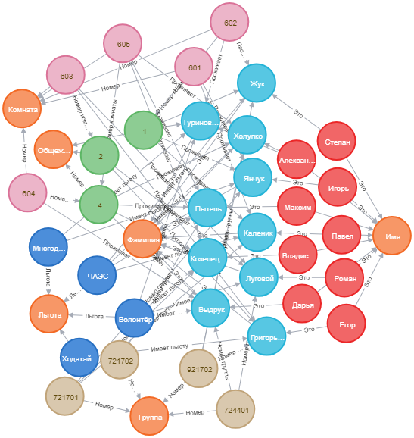

CREATE

(firstNameClass: class{name:"Фамилия"}),

(firstNameClass) <-[:is{name:"Это"}]- (kalenik: firstName{name:"Каленик"}),

(firstNameClass) <-[:is{name:"Это"}]- (yanchuk: firstName{name:"Янчук"}),

(firstNameClass) <-[:is{name:"Это"}]- (gurinovich: firstName{name:"Гуринович"}),

(firstNameClass) <-[:is{name:"Это"}]- (lugovoi: firstName{name:"Луговой"}),

(firstNameClass) <-[:is{name:"Это"}]- (grigoriev: firstName{name:"Григорьев"}),

(firstNameClass) <-[:is{name:"Это"}]- (vydruk: firstName{name:"Выдрук"}),

(firstNameClass) <-[:is{name:"Это"}]- (kozeletskiy: firstName{name:"Козелецкий"}),

(firstNameClass) <-[:is{name:"Это"}]- (pytel: firstName{name:"Пытель"}),

(firstNameClass) <-[:is{name:"Это"}]- (holupko: firstName{name:"Холупко"}),

(firstNameClass) <-[:is{name:"Это"}]- (juk: firstName{name:"Жук"}),

(secondNameClass: class{name:"Имя"}),

(secondNameClass) <-[:is{name:"Это"}]- (pavel: secondName{name:"Павел"}),

(secondNameClass) <-[:is{name:"Это"}]- (igor: secondName{name:"Игорь"}),

(secondNameClass) <-[:is{name:"Это"}]- (alexander: secondName{name:"Александр"}),

(secondNameClass) <-[:is{name:"Это"}]- (stepan: secondName{name:"Степан"}),

(secondNameClass) <-[:is{name:"Это"}]- (egor: secondName{name:"Егор"}),

(secondNameClass) <-[:is{name:"Это"}]- (roman: secondName{name:"Роман"}),

(secondNameClass) <-[:is{name:"Это"}]- (daria: secondName{name:"Дарья"}),

(secondNameClass) <-[:is{name:"Это"}]- (vladislav: secondName{name:"Владислав"}),

(secondNameClass) <-[:is{name:"Это"}]- (maksim: secondName{name:"Максим"}),

(kalenik) <-[:is{name:"Это"}]- (pavel),

(yanchuk) <-[:is{name:"Это"}]- (igor),

(gurinovich) <-[:is{name:"Это"}]- (alexander),

(juk) <-[:is{name:"Это"}]- (stepan),

(lugovoi) <-[:is{name:"Это"}]- (roman),

(grigoriev) <-[:is{name:"Это"}]- (egor),

(vydruk) <-[:is{name:"Это"}]- (daria),

(kozeletskiy) <-[:is{name:"Это"}]- (vladislav),

(pytel) <-[:is{name:"Это"}]- (maksim),

(holupko) <-[:is{name:"Это"}]- (alexander),

(groupClass: class{name:"Группа"}),

(groupClass) <-[:number{name:"Номер"}]- (aiThreeOne: group{value:721701}),

(groupClass) <-[:number {name:"Номер"}]- (aiThreeTwo: group{value:721702}),

(groupClass) <-[:number {name:"Номер"}]- (aiOneTwo: group{value:921702}),

(groupClass) <-[:number {name:"Номер"}]- (gdThreeOne: group{value:724401}),

(kalenik) <-[:groupNumber{name:"Номер группы"}]- (aiThreeOne),

(yanchuk)<-[:groupNumber{name:"Номер группы"}]- (aiThreeOne),

(gurinovich) <-[:groupNumber{name:"Номер группы"}]- (aiThreeTwo),

(juk) <-[:groupNumber{name:"Номер группы"}]- (aiOneTwo),

(lugovoi) <-[:groupNumber{name:"Номер группы"}]- (gdThreeOne),

(grigoriev) <-[:groupNumber{name:"Номер группы"}]- (aiOneTwo),

(vydruk) <-[:groupNumber{name:"Номер группы"}]- (gdThreeOne),

(kozeletskiy) <-[:groupNumber{name:"Номер группы"}]- (aiThreeOne),

(pytel) <-[:groupNumber{name:"Номер группы"}]- (aiThreeTwo),

(holupko) <-[:groupNumber{name:"Номер группы"}]- (aiOneTwo),

(hostelClass: class{name:"Общежитие"}),

(hostelClass) <-[:number{name:"Номер"}]- (One: hostel{value:1}),

(hostelClass) <-[:number {name:"Номер"}]- (Two: hostel{value:2}),

(hostelClass) <-[:number {name:"Номер"}]- (Four: hostel{value:4}),

(roomClass: class{name:"Комната"}),

(roomClass) <-[:number{name:"Номер"}]- (sixOne: room{value:601}),

(roomClass) <-[:number {name:"Номер"}]- (sixTwo: room{value:602}),

(roomClass) <-[:number {name:"Номер"}]- (sixThree: room{value:603}),

(roomClass) <-[:number {name:"Номер"}]- (sixFour: room{value:604}),

(roomClass) <-[:number {name:"Номер"}]- (sixFive: room{value:605}),

(One) <-[:numberR {name:"Номер комнаты"}]- (sixOne),

(One) <-[:numberR {name:"Номер комнаты"}]- (sixTwo),

(Two) <-[:numberR {name:"Номер комнаты"}]- (sixThree),

(Four) <-[:numberR {name:"Номер комнаты"}]- (sixFour),

(Four) <-[:numberR {name:"Номер комнаты"}]- (sixFive),

(privilegeClass: class{name:"Льгота"}),

(privilegeClass) <-[:is{name:"Льгота"}]- (CNPP: privilege{name:"ЧАЭС"}),

(privilegeClass) <-[:is{name:"Льгота"}]- (largeFamily: privilege{name:"Многодетная семья"}),

(privilegeClass) <-[:is{name:"Льгота"}]- (volunteer: privilege{name:"Волонтёр"}),

(privilegeClass) <-[:is{name:"Льгота"}]- (petition: privilege{name:"Ходатайство"}),

(kalenik) <-[:privilegeCategory{name:"Имеет льготу "}]- (CNPP),

(juk) <-[:privilegeCategory{name:"Имеет льготу "}]- (CNPP),

(pytel) <-[:privilegeCategory{name:"Имеет льготу "}]- (CNPP),

(holupko) <-[:privilegeCategory{name:"Имеет льготу "}]- (CNPP),

(yanchuk) <-[:privilegeCategory{name:"Имеет льготу "}]- (largeFamily),

(gurinovich) <-[:privilegeCategory{name:"Имеет льготу "}]- (largeFamily),

(lugovoi) <-[:privilegeCategory{name:"Имеет льготу "}]- (volunteer),

(vydruk) <-[:privilegeCategory{name:"Имеет льготу "}]- (volunteer),

(kozeletskiy) <-[:privilegeCategory{name:"Имеет льготу "}]- (volunteer),

(grigoriev) <-[:privilegeCategory{name:"Имеет льготу "}]- (petition),

(kalenik) <-[:live {name: "Проживает"}]- (sixOne),

(juk) <-[:live {name: "Проживает"}]- (sixTwo),

(pytel) <-[:live {name: "Проживает"}]- (sixFive),

(holupko) <-[:live {name: "Проживает"}]- (sixFive),

(yanchuk) <-[:live {name: "Проживает"}]- (sixOne),

(gurinovich) <-[:live {name: "Проживает"}]- (sixTwo),

(lugovoi) <-[:live {name: "Проживает"}]- (sixThree),

(vydruk) <-[:live {name: "Проживает"}]- (sixFour),

(kozeletskiy) <-[:live {name: "Проживает"}]- (sixFive),

(grigoriev) <-[:live {name: "Проживает"}]- (sixThree),

(kalenik) <-[:live {name: "Проживает"}]- (One),

(juk) <-[:live {name: "Проживает"}]- (One),

(pytel) <-[:live {name: "Проживает"}]- (Four),

(holupko) <-[:live {name: "Проживает"}]- (Four),

(yanchuk) <-[:live {name: "Проживает"}]- (One),

(gurinovich) <-[:live {name: "Проживает"}]- (One),

(lugovoi) <-[:live {name: "Проживает"}]- (Two),

(vydruk) <-[:live {name: "Проживает"}]- (Four),

(kozeletskiy) <-[:live {name: "Проживает"}]- (Four),

(grigoriev) <-[:live {name: "Проживает"}]- (Two)

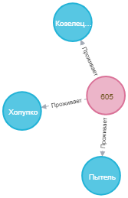2) Запросы и результат их выполнения:

1. Найти студентов, проживающих в блоке 605.

MATCH (n)-[r: live]-(m) WHERE m.value=605 RETURN n, r, m

1. Показать общежития и их комнаты

MATCH (n:hostel)-[r]-(m:room) RETURN n, r, m

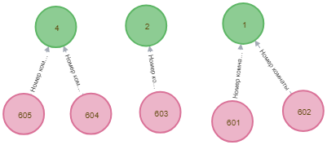

1. Показать все пары Фамилия-Имя

MATCH (n:firstName)-[r: is]-(m:secondName) RETURN n, r, m

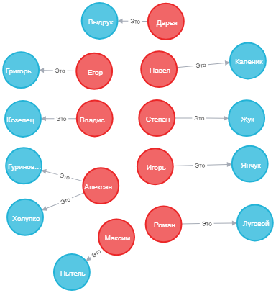

1. Показать тех, кто имеет льготу «ЧАЭС» и проживает в 1 общежитии.  
   MATCH (n)-[b:privilegeCategory]-(a:firstName)-[m]-(r:hostel) WHERE n.name="ЧАЭС" AND r.value=1 RETURN n,b,a,m,r

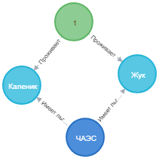

1. Показать все группы студентов, которые проживают в блоке 605

MATCH (n:group)-[b]-(a:firstName)-[m]-(r:room) WHERE r.value=605 RETURN n



1. Показать всех студентов, у которых совпадают группы

MATCH (a:group)-[i]-(o:firstName)

MATCH (b:group)-[c]-(d:firstName)

WHERE b.value = a.value

RETURN a,b,i,o,c,d;

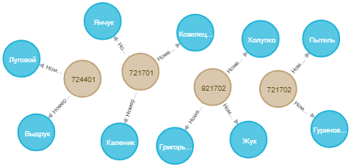

1. Показать все узлы, начинающиеся с буквы “К”

MATCH (n) WHERE n.name STARTS WITH 'К' RETURN n

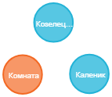

1. Показать расселение по комнатам и общежитиям

MATCH (n:hostel)-[r]-(m:firstName)-[a]-(b:room) RETURN n,r,m,a,b

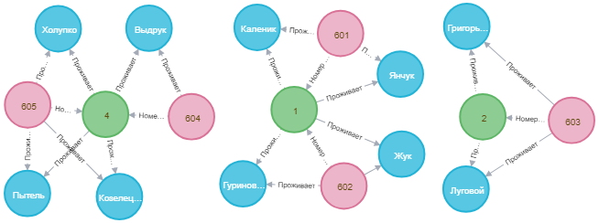

1. Показать все пары, у которых отношение «Это»

MATCH (n)-[p]-(m) WHERE p.name='Это' RETURN n,p,m

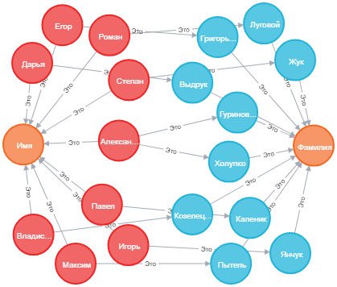

1. Показать всех студентов, которые живут в 1 общежитии и у которых номер комнаты больше, чем 601

MATCH (n:hostel)-[p]-(m:firstName)-[a]-(b:room) WHERE n.value=1 AND b.value>601 RETURN n,p,m

